15.2.2023

Liebe Eltern der zukünftigen Erstklässler des Schuljahres 2024/25!
Herzlich laden wir Sie und Ihr Kind zu einem Anmeldegespräch
am Dienstag, den 9.Mai 2023 in der Zeit von 14.00 Uhr bis 18.00 Uhr
oder
am Donnerstag, den 11. Mai 2023 in der Zeit von 8.00 Uhr bis 12.00 Uhr
ein.
Nach den Osterferien erhalten Sie die nötigen Unterlagen zur Schulanmeldung und alle weiteren Informationen per Post von uns.
Bitte melden Sie sich in unserem Sekretariat (montags, mittwochs, donnerstags) bis spätestens Mittwoch, den 3. Mai 2023 für das persönliche Gespräch telefonisch an.
Der Elternabend mit Bekanntgabe der Klassenleitungen, Klassenteilung und Informationen zur Einschulung findet am Dienstag, den 27. Juni 2023 um 19.00 Uhr statt.
Sollten Sie vorab Fragen oder ein persönliches Anliegen haben, melden Sie sich gerne bei uns!
Mit herzlichen Grüßen
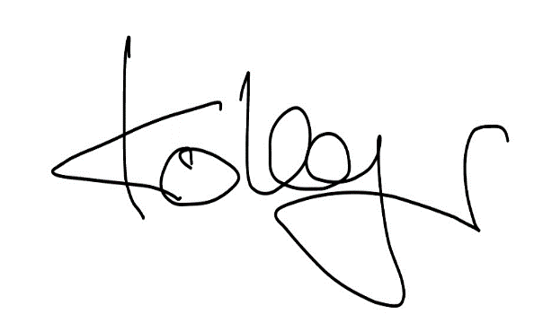
S. Kohlmeyer
Rektorin

